Успехов вам и – больше веры в себя и возможности своего ребенка!



Муниципальное казённое общеобразовательное учреждение «Ключиковская средняя общеобразовательная школа»

РЕКОМЕНДАЦИИ СОЦИАЛЬНОГО ПЕДАГОГА РОДИТЕЛЯМ!

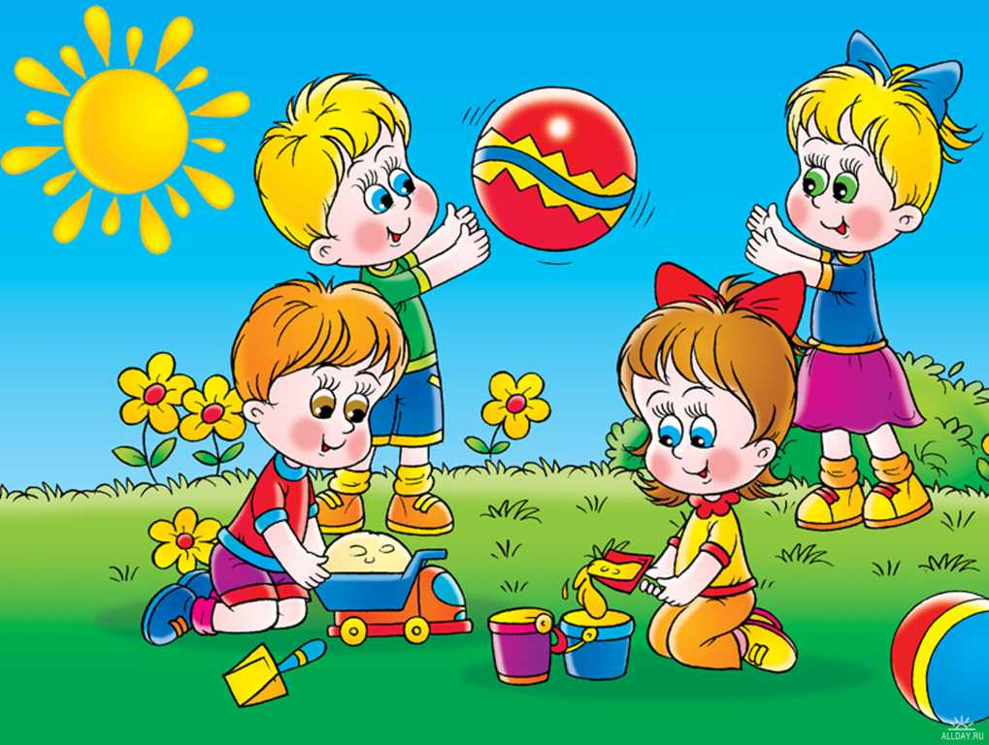

Уважаемые родители!

- Ежедневно интересуйтесь школьными делами детей, проявляя внимание и терпение.

- При этом не ограничивайтесь дежурными вопросами:
- "Что получил?",
- "Как дела?", а расспрашивайте о чувствах, настроении, проявляйте эмоциональную поддержку и т. д.
- Не скупитесь на похвалу, замечайте даже самые незначительные на Ваш взгляд достижения ребенка, его посильные успехи.
- При встрече с неудачами в учебе старайтесь разобраться вместе, найти выход, предвидеть последствия действий.

- Не запугивайте ребенка, страх не активизирует его деятельность.
- Развивайте любознательность, поощряйте любопытство, удовлетворяйте его потребность в знаниях.
- Давайте ребенку как можно больше сведений и не забывайте, что до 7 лет усваивается около 90% основополагающей информации о мире и примерно столько же важнейших жизненных навыков. На всю оставшуюся жизнь приходится только 10%.
- Покупайте и дарите книги, картины. Читайте вслух, предлагайте ребенку почитать Вам, обсуждайте прочитанное. Определяйте с ним программу чтения на неделю, месяц и помогайте осуществить, поощряйте ее выполнение.
- Помогайте ребенку выполнять трудные задания, предлагайте выход из сложной ситуации, но не забывайте давать ему возможность самому найти выход, решение, совершить поступок.
- Активно слушайте своего ребенка, так как выявлено, что рассказ самому себе вызывает психическую травму. Пусть он пересказывает прочитанное, увиденное, делится впечатлениями о прожитом.
- Не говорите о школе плохо,не критикуйте учителей в присутствии детей.
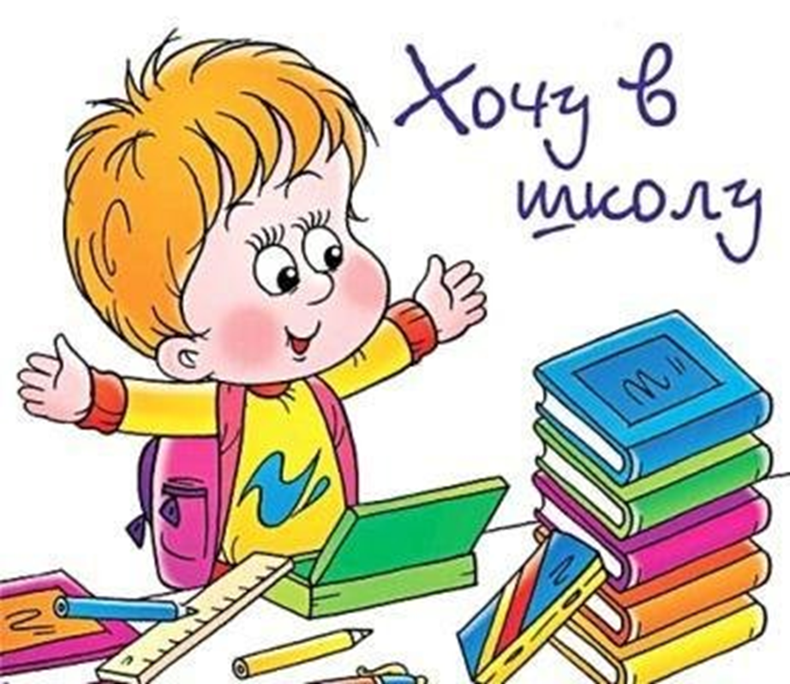
- Не спешите обвинять учителя в отсутствии индивидуального подхода, задумайтесь над линией собственного поведения.
- Пусть ребенок видит, что вы интересуетесь его заданиями, книгами, которые он приносит из школы.
- Принимайте участие в жизни класса и школы. Ребенку приятно, если его школа станет частью вашей жизни.
- Учите ребенка выражать мысли письменно: обменивайтесь с ним записками, пишите вместе письма.
- Воспитывайте детей игровыми средствами.
- Следите, чтобы ваш ребенок вовремя ложился спать. Не выспавшийся ребенок на уроке – грустное зрелище.
- Обязательно поддерживайте и помогайте своим детям, одобряйте даже за небольшие успехи и достижения, помогайте ему взрослеть, постепенно передавая ответственность за какую-нибудь работу.
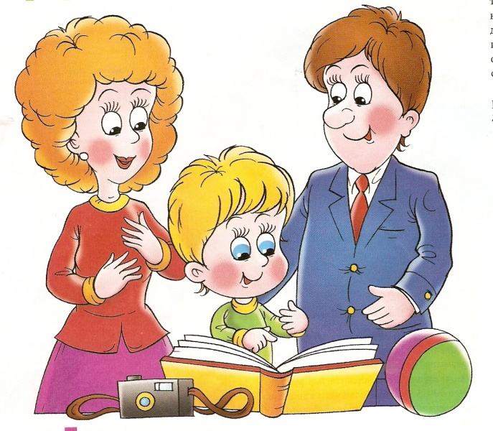
- Не бойтесь лишний раз показать свою любовь к сыну или дочери. Это только укрепит его уверенность в своих силах и возможностях и поможет в различных трудных, жизненных ситуациях.
.

